Estimadas Familias,

Durante la <week(s) > of <date> comenzaremos una nueva unidad matemática enfocada en sumar y restar usando muchos métodos y estrategias. El propósito de esta carta es darle información preliminar sobre nuestra nueva unidad.

Enfoque en la Unidad
Las estrategias que descubren los estudiantes y se enseñan en nuestra clase de 2ndo grado garantizan que los problemas tengan sentido. Aprendiendo muchas maneras de pensar sobre números y sus relaciones ayuda a nuestros niños a usar lo que saben con flexibilidad para resolver problemas desafiantes.

Nuestros estudiantes aprenden a reconocer y usar patrones incluyendo:
- el mismo dígito puede tener un valor diferente dependiendo en el lugar donde se ponga (7, 70, 700, 7000)
- grupos de decenas o cientos se pueden contar (3 cientos + 4 cientos es 7 cientos)
- cambiando el orden de los numeros que estan sumando no cambia el resultado
- la suma y resta se relacionan

Edificando sobre Matemáticas Pasadas
En Knder y primer grado los estudiantes se enfocaron en sumar y restar dentro de diez y cien y aprendieron a contar por múltiples de diez hasta cien. Aprendieron a organizar objetos individuales en grupos de diez en Kinder y grupos de cien en 1er grado. En 2do grado, nuestros estudiantes usan la idea que podemos hacer y separar grupos de diez, cien, y mil, sumar hasta cuatro números a la vez, y sumar y restar dentro de mil. Ellos también resuelven problemas de planteo de sumar y restar usando estos números.

Estrategias que los Estudiantes Aprenderán o Continuarán:

Combinaciones que hacen Decenas y Cientos
Reconociendo y usando combinaciones que hacen decenas como 8 + 2 y 5 + 5 o cientos como 80 + 20 y 50 + 50 ayudan a los niños a entender relaciones entre números y resolver problemas más fácilmente. Por ejemplo, 62 + 48 se puede resolver fácilmentre al pensar 60 + 40 = 100 y 2 + 8 = 10 más.

Separar – Esta estrategia se hace aún más poderosa a medida que los estudiantes trabajan con números más grandes y suman cuatro números a la vez. Los números se pueden separar de la manera que los estudiantes escojan y a menudo se separan por valor de posición. Por ejemplo, 357 es 3 cientos, 5 decenas, y 7 unidades o 300 + 50 + 7.

Línea Numérica Abierta – Los estudiantes “brincan” en una línea numérica para representar sumando a o tomando de cantidades iniciales para que puedan dar seguimiento y verificar su pensar. Para resolver este problema:
Miguel mide 41 pulgadas. Su hermana, María mide 78 pulgadas. ¿Cuanto más mide María que Miguel? Hay varias maneras para resolverlo en una línea numérica. Aquí hay tres maneras posibles:
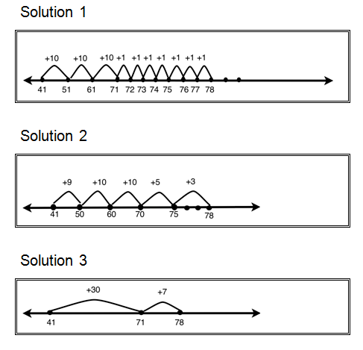
Solucion 1

Solucion 2

Solucion 3

Propiedades de Adición –
Cambiando el orden de los números que sumamos no cambia el total o la suma. 35 + 27 + 15 + 23 = 35 + 15 + 27 + 23
Cambiando el agrupamiento de los números que sumamos no cambia el total o suma. 35 + 27 + 15 + 23 = (5 + 5) + (7 + 3) + (30 + 20 + 10 + 20)
25 + 32 + 75 = 132
Un niño pudiera reorganizar y combinar números que saben que van juntos primero. “Se que 25 más 75 es 100 más 32 es 132.”
+25
75
+32

75
132
100
Un niño pudiera hacer lo siguiente: “Separé dos números en decenas y unidades. Vi que 70 más 30 es 100 y 20 más es 120. Entonces combine los dos 5s para hacer 10 para que tuviera 130 y entonces sume las decenas primero. 20 más 30 es 50 y entonces conté con 7 decenas hasta el 120. Después, vi que tenía dos 5s para hacer otro 10 y finalmente 2 más hace 132.”
+10
(5+5)
+2
+30
70
+20

130
132
70
120
100

300 – 134 = 166
Un niño pudiera usar su entendimiento de valor de posicion para separar 134 asi. “Primero quite 100 y entonces tuve 200. Salte hacia atras 30 a 170 y despues conte 4 mas hacia atras a 166.”
-100
-4
-30

166
170
200
300
Un niño pudiera usar su entendimiento de la relacion entre sumar y restar para contar hacia arriba en vez de restar. “Decidi sumar hacia arriba a 300, asi que primero sume 6 para obtener 140 entonces salte 60 para hacer 200. Entonces supe que solo necesitaba 100 mas.”
+6
+100
+60

300
200
134
140

Ideas para el Apoyo en Casa:
Contar Salteado Juntos
Cuente salteado junto con su hijo por 2, 5,10, o 100. Por ejemplo, el adulto comienza al decir 10 y el niño continúa con 20 en adelante al contar por 10. Retelos al comenzar en diferentes lugares, 27, 37, 47, etc. Los estudiantes cuentan hacia “arriba” o hacia “abajo” con una cantidad establecida como 5: 5-10-15 or 95-90-85, 100: 300-400-500 o 800-700-600. La práctica con conteo salteado les permite a los estudiantes reconocer y tomar ventaja de patrones con números que pueden usar al sumar y restar números cada vez más grandes.

Más o Menos
Al estar en el carro juntos, esperando en una cita, o en cualquier otro momento que tenga unos minutos, los niños disfrutan de ensayar el conteo hacia arriba y hacia abajo por uno, diez, o cien más o menos. Puede comenzar al contar salteado hacia arriba o hacia abajo tal como, “¿Que es 90 menos 10 o que es 700 más 100?” y después verifique su entendimiento del valor de posición con preguntas como, “¿Que es 10 mas de 397?” o “¿Que es 520 menos 100?” Usted podrá saber mucho sobre lo que entienden por lo desafiantes que son los problemas que crean para usted. Éstos problemas se pueden resolver mentalmente o usando medios visuales y escribiendo estrategias.

Patrones de Sumar y Restar
Haga una serie de preguntas relacionadas y pídale a los estudiantes que expliquen los patrones que notan y como esos patrones les ayudan a entender la suma y resta. Por ejemplo, “¿Que es 6 - 2?, ¿Qué es 60 - 20?, ¿Que es 600 - 200?, ¿Que notas sobre estas operaciones?”

Gracias por servir como compañeros del éxito de su hijo como matemáticos.

